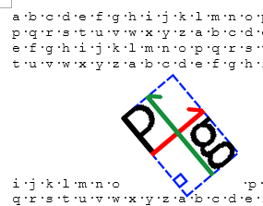
a b c d e f g h i j k l m n o p q r s t u v w x y z a b c d e f g h i j k l m n o p q r s t u v w x y z a b c d e f g h i j k l m n o p q r s t u v w x y z a b c d e f g h i j k l m n o p q r s t u v w x y z a b c d e f g h i j k l m n o p q r s t u v w x y z a b c d e f g h i j k l m n o p q r s t u v w x y z a b c d e f g h i j k l m n o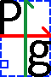 p q r s t u v w x y z a b c d e f g h i j k l m n o p q r s t u v w x y z a b c d e f g h i j k l m n o p q r s t u v w x y z a b c d e f g h i j k l m n o p q r s t u v w x y z a b c d e f g h i j k l m n o p q r s t u v w x y z a b c d e f g h i j k l m n o p q r s t u v w x y z a b c d e f g h i j k l m n o p q r s t u v w x y z a b c d e f g h i j k l m n o p q r s t u v w x y z a b c d e f g h i j k l m n o p q r s t u v w x y z a b c d e f g h i j k l m n o p q r s t u v w x y z a b c d e f g h i j k l m n o p q r s t u v w x y z a b c d e f g h i j k l m n o p q r s t u v w x y z a b c d e f g h i j k l m n o p q r s t u v w x y z a b c d e f g h i j k l m n o p q r s t u v w x y z a b c d e f g h i j k l m n o p q r s t u v w x y z a b c d e f g h i j k l m n o p q r s t u v w x y z a b c d e f g h i j k l m n o p q r s t u v w x y z a b c d e f g h i j k l m n o p q r s t u v w x y z a b c d e f g h i j k l m n o p q r s t u v w x y z a b c d e f g h i j k l m n o p q r s t u v w x y z a b c d e f g h i j k l m n o p q r s t u v w x y z

